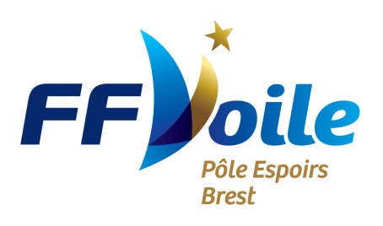
Participation à la journée Détection
Samedi 5 mars 2016
à renvoyer avant le 22 février par mail : pole.france.brest@ffvoile.fr

NOM :

PRENOM :

ADRESSE :

CP :

VILLE :

DATE DE NAISSANCE :

TEL :

EMAIL :

CLUB :

SUPPORT 2015/2016 :

Support de navigation amené lors de la journée détection

Support actuel, lequel :

Support envisagé la saison prochaine, lequel :

